TRƯỜNG TIỂU HỌC THANH TOÀN  TỔ CHUYÊN MÔN 1 | CỘNG HÒA XÃ HỘI CHỦ NGHĨA VIỆT NAM  Độc lập – Tự do – Hạnh phúc
 | Thủy Thanh, ngày 01 tháng 11 năm 2024
BIÊN BẢN SINH HOẠT TỔ CHUYÊN MÔN
(Tháng 11 lần 1)

Thời gian: Vào lúc 14 giờ 00 phút ngày 01 tháng 11 năm 2024
Địa điểm: Tại phòng 15 trường TH Thanh Toàn.
Thành phần: Có mặt 5/5 thành viên.
I.Đánh giá hoạt động tuần 4,5 tháng 10 từ ngày 17/10/2024 đến 01/11/2024
- Hoàn thành chương trình tuần 7, 8 theo KHGD đề ra;
- Các lớp thực hiện tốt đề án chủ nhật xanh; phát động phong trào lớp học Xanh – sạch – sáng với 30 phút vào sáng thứ 6 hàng tuần.
- Đã phối hợp PHHS đôn đốc, hướng dẫn HS tham gia có hiệu quả các cuộc thi trên mạng : TNTV, TNTT, VioEdu, áp làm việc tốt,…;
- Thực hiện công tác phụ đạo học sinh còn hạn chế theo đúng kế hoạch.
- Đã phối hợp với thư viện, chi đoàn tập luyện tiết mục tham gia Kể chuyện sách cấp Thị xã năm 2024.
- Thực hiện SHCM theo KH đề ra.
II. Kế hoạch tuần 1,2 tháng 11 từ ngày 01/11/2024 đến 13/11/2024
- Hoàn thành chương trình tuần 9, 10.
- Thực hiện tốt phong trào thi đua “Dạy tốt – học tốt” và các hoạt động chào mừng ngày Nhà giáo Việt Nam 20/11.
- Tăng cường dự giờ thăm lớp, test bài học sinh.
- Tiếp tục thực hiện tốt đề án chủ nhật xanh; phát động phong trào lớp học Xanh – sạch – sáng với 30 phút vào sáng thứ 6 hàng tuần.
- Hướng dẫn HS tham gia có hiệu quả các cuộc thi trên mạng : TNTV, TNTT, VioEdu, app làm việc tốt,…;
- Tham gia các nội dung bồi dưỡng khác do các cấp tổ chức.
- Tham gia SHCM cấp cụm, cấp phòng,...
IV. Ý kiến
Cô Tuyến: GVCN các lớp nhắc nhở học sinh sắp xếp các tủ đồ dùng bán trú gọn gàng, ngăn nắp hơn.
100% thành viên trong tổ thống nhất các nội dung trên của cuộc họp.
- Biên bản kết thúc vào lúc 16 giờ 30 phút cùng ngày.
Thư ký | Chủ tọa
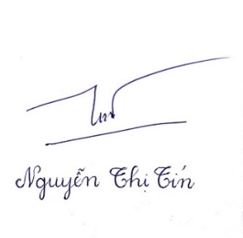 | 